1. Qual dos pontos seguintes pertence ao 2. quadrante do referencial cartesiano?

Escolhe a opção correta.

**(A) ** **(B) ** **(C) ** **(D) **

1. 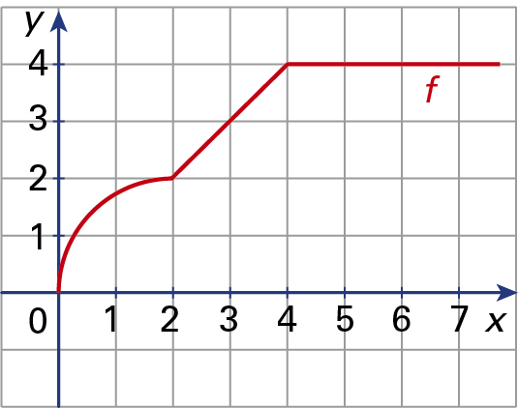O gráfico representa a função *f*.

Completa a tabela.

|  |  |  |  |  |
| --- | --- | --- | --- | --- |
|  | 0 | 4 |  | 5 |
|  |  |  | 2 |  |

1. Qual das correspondências seguintes **não** representa uma função?

Escolhe a opção correta.

1. **(B)**

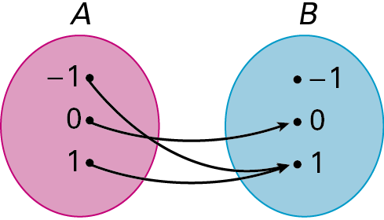 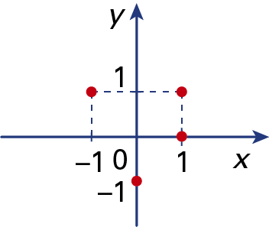

1.  **(D)**

|  |  |  |  |
| --- | --- | --- | --- |
| *x* | – 1 | 0 | 1 |
| *y* | 1 | 1 | 1 |

1. 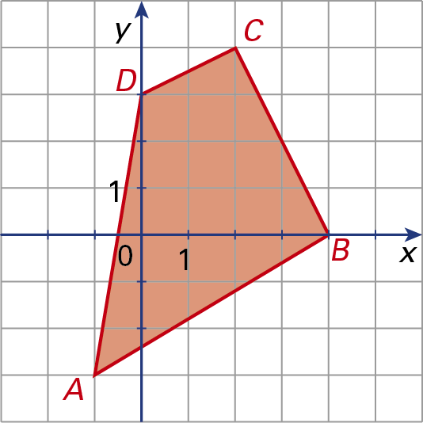Na figura ao lado, o quadrilátero [*ABCD*] está representado num referencial cartesiano.
   1. Escreve as coordenadas dos vértices do quadrilátero.
   2. Escreve as coordenadas de um ponto, sabendo que:
2. pertence ao interior do quadrilátero.
3. tem a mesma abcissa que o ponto *D*.
4. tem a mesma ordenada que o ponto *B*.
   1. Desenha no referencial o quadrilátero [*A’B’C’D*’] obtido do quadrilátero [*ABCD*] por uma reflexão central de centro *O*.
5. [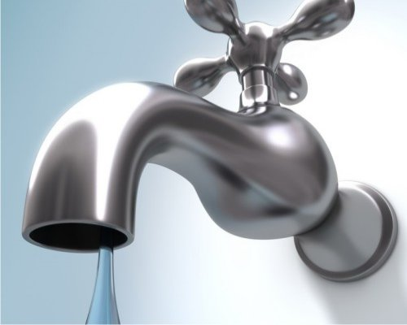](http://www.shutterstock.com/subscribe.mhtml)Para calcular a quantidade de água desperdiçada por uma torneira que pingava, o Tiago colocou sob esta um recipiente cilíndrico graduado e, de 10 em 10 minutos, mediu durante uma hora a altura a que esta se encontrava.

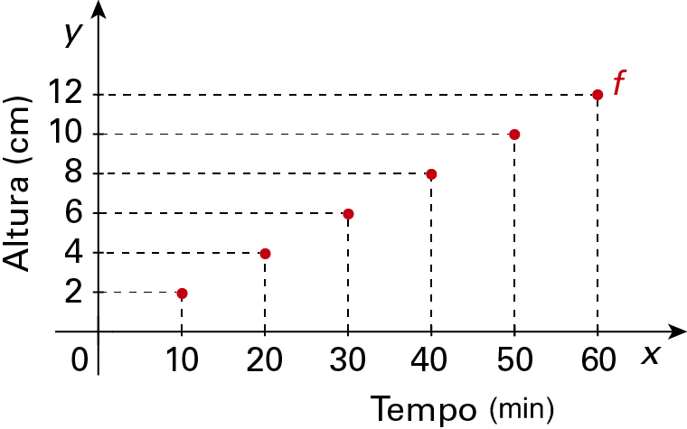Os dados obtidos foram organizados no gráfico ao lado.

**5.1.** Qual é a variável:

**a)** independente?

**b**) dependente?

**5.2.** Determina *f* (30).

Qual é o significado do resultado que obtiveste?

**5.3.** A base do recipiente cilíndrico tem 10 cm de raio.

Quantos litros de água foram desperdiçados?

Considera 3,14 como valor aproximado de π e apresenta o resultado arredondado às décimas.

1. Dados os conjuntos  e , a função  é definida pela expressão .

**6.1.** Define o gráfico de *f*.

**6.2.** Calcula:

**a)** 

**b)** 

**Soluções**

**1.** **(C)**

**2.**

|  |  |  |  |  |
| --- | --- | --- | --- | --- |
|  | 0 | 4 | 2 | 5 |
|  | 0 | 4 | 2 | 4 |

**3. (B)**

**4.1.** *A*  (– 1, – 3); *B*  (4, 0); *C*  (2, 4); *D*  (0, 3)

**4.2. a)** Por exemplo; (1, 1) **b)** Por exemplo, (0, 0) **c)** Por exemplo, (3, 0)

**4.3.**

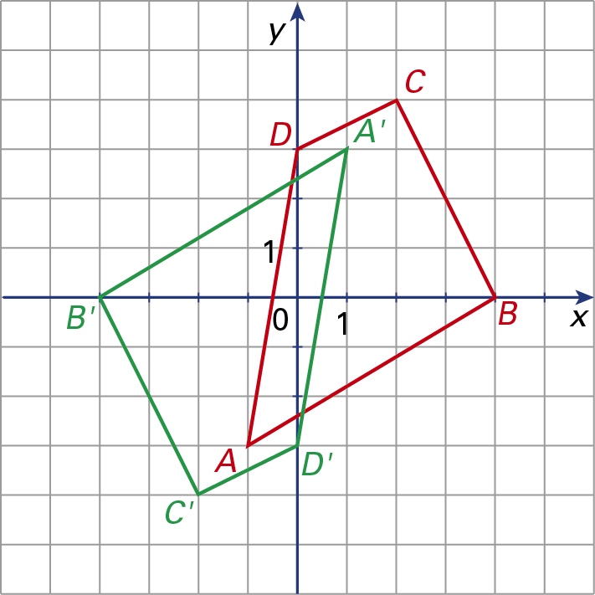

**5.1. a)** Tempo (min) **b)** Altura (cm)

**5.2.** ; Trinta minutos após o início da medição a água encontrava-se no recipiente cilíndrico a uma altura de 6 cm.

**5.3.** 3,8 litros

**6.1**. 

**6.2. a)**  **b)** –2